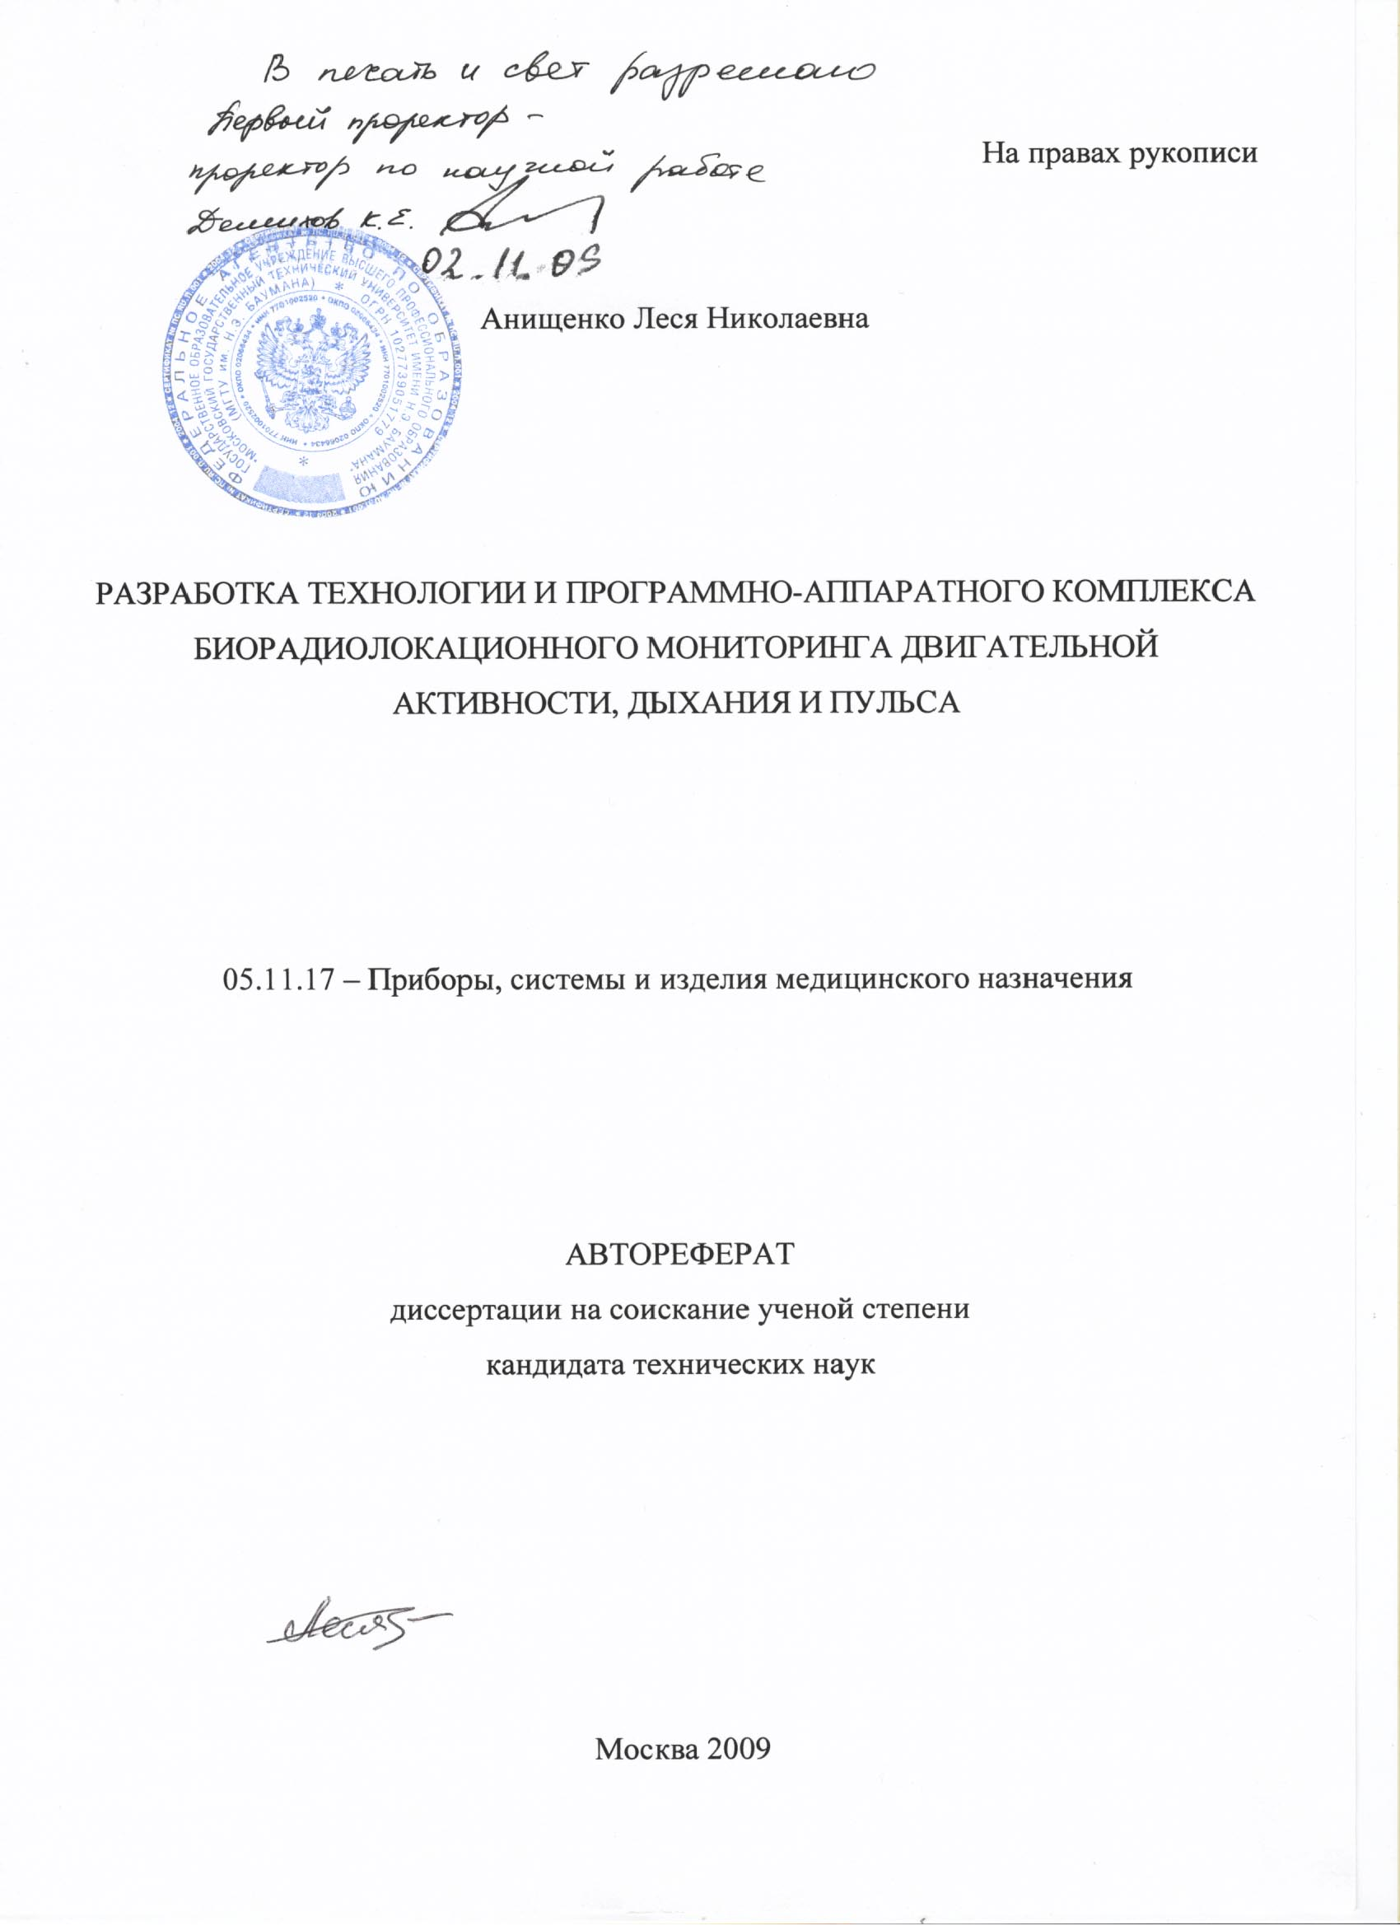

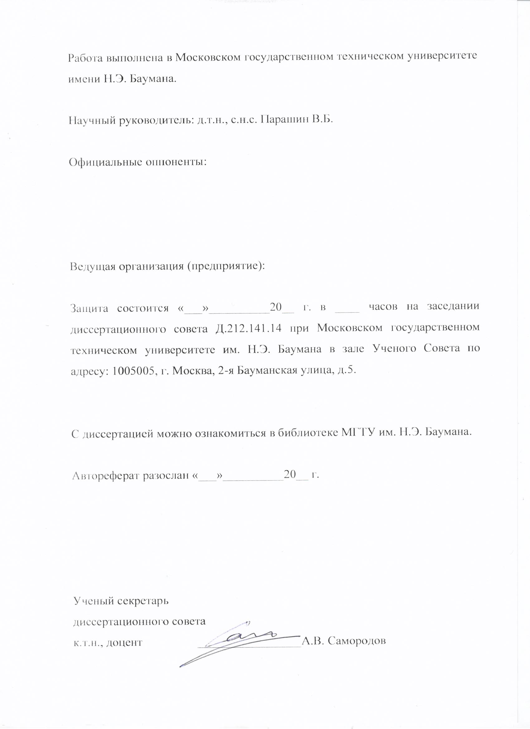
ОБЩАЯ ХАРАКТЕРИСТИКА РАБОТЫ
Актуальность проблемы
Одним из основных направлений совершенствования методов и технических средств функциональной диагностики является создание бесконтактных первичных преобразователей и беспроводных устройств передачи медико-биологической информации. Их использование в различных областях медицины, в биологических системах контроля состояния организма человека позволяет минимизировать влияние на объект исследования и контроля, повышает информативность и достоверность контроля и диагностики. В настоящее время хорошо развиты биотелеметрические системы передачи медико-биологической информации. Данная область исследований и разработок получила обобщающее название «телемедицина». В значительно меньшем объеме на рынке медицинской техники и в научных публикациях представлены бесконтактные первичные преобразователи медико-биологических величин. В частности, существующие бесконтактные датчики (емкостные, тепловизионные, оптические) по своим техническим и функциональным характеристикам непригодны для мониторинга основных систем организма – дыхания и кровообращения.
В связи с вышеизложенным, актуальной биоинженерной проблемой является исследование и разработка радиолокационных методов дистанционного зондирования малых перемещений биологических структур, в частности, двигательной активности, дыхания, сокращений сердца и артериальных сосудов. Биорадиолокатор упрощенно можно представить как датчик малых перемещений, реагирующий на смещения отражающей мишени относительно приемной антенны.
Отечественными и зарубежными исследователями (Strietzel R, 1982; Федоров В.А., 1992; Осипов В.Р., 1999; Staderini E.M., 2002, Бугаев А.С., Ивашов С.И., 2003; Иммореев И.Я., 2004 и др.) экспериментально показана возможность использования подповерхностных радиолокаторов технического назначения для мониторинга дыхания и пульса человека.
Возможность дистанционно обнаруживать и бесконтактно получать информацию о функциональном состоянии человека, находящегося за оптически непрозрачными препятствиями, особенно важна для обнаружения людей, оказавшихся под завалами в результате землетрясений, техногенных катастроф и схода снежных лавин. Другой не менее важной областью применения метода радиолокационного зондирования людей является медицина. Потенциальные области применения биорадиолокации в медицине, определяемые ограничениями на подвижность объекта исследования: сомнология, реаниматология, функциональная диагностика, бесконтактная оценка психоэмоционального состояния человека, оценка двигательной активности малых лабораторных животных в ходе зоопсихологических экспериментов и при тестировании новых лекарственных препаратов.
В некоторых из перечисленных сфер потенциального применения, особенно для обнаружения перемещения людей за строительными конструкциями, уже существуют экспериментальные устройства, либо прототипы приборов. Однако медицинские приложения недостаточно исследованы и обоснованы, что связано с отсутствием или несовершенством методик проектирования и применения биорадиолокационной аппаратуры. Таким образом, разработка эффективных средств бесконтактного дистанционного мониторинга двигательной активности, дыхания и пульса биологического объекта является актуальной задачей медицинского приборостроения.
Диссертационная работа выполнена в МГТУ им. Н.Э. Баумана на базе лаборатории дистанционного зондирования (руководитель академик РАН Бугаев А.С.) и факультета «Биомедицинская техника» (декан факультета д.т.н., проф. Щукин С.И.). Стимулом к проведению исследований по радиолокации биологических объектов в МГТУ им. Н.Э. Баумана явилось обнаружение в сигнале подповерхностного радиолокатора «РАСКАН» сигнала дыхания человека, находящегося вблизи приемно-передающей антенны. Были проведены специальные исследования по сопоставлению сигналов с радиолокатора и реокардиомонитора. Их результаты позволили идентифицировать обнаруженный сигнал как сигнал дыхания, а также выявить в нем составляющую, обусловленную пульсациями сердца и артериального кровотока. Результаты проведенных за последние годы исследований и разработок специализированной биорадиолокационной аппаратуры, программного обеспечения, их медико-биологического тестирования позволяют утверждать, что биорадиолокация является самостоятельным научным направлением на стыке радиолокации, медицинской физики и биомедицинской инженерии.
Цель работы
Разработка технологии и программно-аппаратного комплекса бесконтактного радиолокационного мониторинга параметров движения биологических структур для повышения достоверности результатов синхронных исследований двигательной активности, дыхания и пульса.
Для достижения поставленной цели необходимо решить следующие задачи:
- проанализировать опыт применения радиолокаторов технического назначения для мониторинга дыхания и пульса человека;
- разработать биотехническую систему регистрации параметров двигательной активности, дыхания и пульса человека при помощи радиолокатора;
- получить количественные оценки влияния основных параметров структур зондируемого объекта на величину биорадиолокационного сигнала;
- разработать методы и алгоритмы определения дальности до биологического объекта, выделения подвижных объектов на фоне местных предметов, компенсации переотражений от зеркальных поверхностей, увеличения отношения сигнал/шум;
- разработать алгоритмы выделения сигналов дыхания и сердцебиения и оценки параметров двигательной активности при обработке данных биорадиолокационного зондирования;
- разработать специализированный интерфейс визуализации и анализа физиологической информации о двигательной активности, дыхании и пульсе;
- разработать технологию проведения биорадиолокационного исследования.
Методы исследований
При решении перечисленных задач были использованы методы теории биотехнических систем, теоретической электродинамики, обработки сигналов, распознавания образов, теории вероятностей и математической статистики.
Научная новизна:
- установлены зависимости коэффициента отражения электромагнитной волны от типа поляризации излучения, размеров и диэлектрических свойств биоструктур;
- разработаны метод и алгоритм определения дальности до биологического объекта, компенсации переотражений от зеркальных поверхностей;
- разработаны метод и алгоритм идентификации и разделения составляющих биорадиолокационного сигнала, связанных с двигательной активностью, дыханием и пульсом;
- создана технология биорадиолокационного зондирования человека и малых лабораторных животных в состоянии относительного покоя, в течение сна, при физических и умственных нагрузках, показано, что реакция кардиореспираторной системы на выполнение физической нагрузки зависит от специфики тренированности организма.
Практическое значение работы:
- использование разработанного программно-аппаратного комплекса в клинической практике (сомнологии, реаниматологии) для повышения достоверности исследований за счет применения бесконтактного метода синхронной регистрации и анализа комплекса медико-биологических сигналов.
- использование разработанного программно-аппаратного комплекса в экспериментальной медицине (фармакологии, токсикологии, зоопсихологии) для оценки состояния малых лабораторных животных.
- использование лабораторного макета биорадиолокатора в качестве обучающей установки для студентов в учебном процессе факультета «Биомедицинская техника» МГТУ им. Н.Э. Баумана.
Научные положения, выносимые на защиту:
- исследования математической модели процесса отражения электромагнитных волн от многослойной диэлектрической мишени показали, что наибольший вклад в формирование отраженного сигнала вносят малые смещения отражающей поверхности и изменения толщины внешнего слоя и мнимой составляющей диэлектрической проницаемости тканей;
- комплекс специализированных алгоритмов обработки биорадиолокационных сигналов обеспечивает компенсацию переотражений от зеркальных поверхностей и определение дальности до одиночного биологического объекта с погрешностью, не превышающей 0,3 м;
- комплекс специализированных алгоритмов обработки биорадиолокационных сигналов обеспечивает достоверное выделение составляющих сигналов двигательной активности, дыхания и пульса;
- разработанная технология биорадиолокационного мониторинга обеспечивает достоверную оценку качества сна человека и распознавание различных типов двигательной активности малых лабораторных животных (активное движение, умывание, сон, спокойное состояние).
Апробация работы
Основные положения диссертации докладывались и обсуждались на IX МНТК «Медико-технические технологии на страже здоровья», о. Сицилия (Италия), 2007, ВНТС «Подповерхностная радиолокация и дистанционное зондирование», г. Москва (Россия), 2008, III ВНТК «Медицинская физика и инновации в медицине», г. Троицк (Россия), 2008, IV Российско-баварской конференции «Биомедицинская техника», г. Зеленоград (Россия), 2008, X МНТК «Медико-технические технологии на страже здоровья», г. Монастир (Тунис), 2008, CI ВНТК «Современные проблемы фундаментальных и прикладных наук», г. Долгопрудный (Россия), 2008, ВНТС «Подповерхностная радиолокация и дистанционное зондирование», г. Москва (Россия), 2009, V Российско-баварской конференции «Биомедицинская техника», г. Мюнхен (Германия), 2009, МНТК «Progress in Electromagnetics Research Symposium», г. Москва (Россия), 2009, XI МНТК «Медико-технические технологии на страже здоровья», г. Будва (Черногория), 2009, являлись частью проекта НАТО SfP 983803 на тему: «Быстрое определение жизненных параметров человека для приложений в области обеспечения безопасности» по программе «Наука во имя мира», представленного в г. Брюсселе (Бельгия) в июле 2009 г. В Испытательном центре медицинских изделий АНО «ВНИИИМТ» проведены испытания программно-аппаратного комплекса на соответствие ГОСТ 12.1.006-84, ГОСТ Р МЭК 601-1-1-2007, ГОСТ Р 50267.0-92 (МЭК 601-1-88), протокол испытаний № 02ИЦ от 11 марта 2009 года.
За работу «Разработка аппаратно-программного комплекса для дистанционного измерения параметров дыхания и пульса человека», которая является частью данной диссертации, автору присуждена медаль Российской академии наук для молодых ученых РАН, других учреждений и организаций России по итогам конкурса 2008 года.
Внедрение
Результаты диссертационной работы использованы при разработке аппарата для дистанционной оценки состояния малых лабораторных животных на факультете Фундаментальной медицины МГУ, что подтверждается соответствующим актом. Разработанная методика прошла процедуру регистрации в ФГУ ФИПС (Роспатент), что подтверждается соответствующим свидетельством на полезную модель. Результаты работы используются в учебном процессе факультета «Биомедицинская техника» при проведении лабораторных работ по дисциплине «Биомеханика», выпущено электронное методическое указание к лабораторной работе «Основы биорадиолокации». Материалы диссертации были использованы при подготовке международных проектов МГТУ им. Н.Э. Баумана, разработанных совместно с Университетом ш. Коннектикут и Институтом электромагнетизма и окружающей среды г. Неаполя. Биорадиолокационные сомнологические исследования включены в приоритетную программу научных исследований эксперимента «МАРС-500».
Публикации
По теме диссертации опубликовано 4 статьи в изданиях, рекомендованных ВАК Министерства образования и науки РФ, 10 тезисов докладов, 2 отчета по проектам программ Министерства образования и науки РФ.
Структура и объем работы
Диссертационная работа состоит из введения, четырех глав, заключения, списка литературы из 114 наименований и приложения. Основное содержание работы изложено на 166 страницах, содержит 62 рисунка и 27 таблиц.

СОДЕРЖАНИЕ РАБОТЫ
Во введении обоснована актуальность создания бесконтактных первичных преобразователей медико-биологической информации на базе средств радиолокации. Сформулирована цель, новизна и практическая значимость исследования, приведены положения, выносимые на защиту.
В первой главе обобщены данные о существующих методах бесконтактного мониторинга двигательной активности, дыхания и пульса. Проанализированы биомеханика дыхания и сердцебиения человека и данные о диэлектрических свойствах биологических тканей. Рассмотрен принцип действия биорадиолокаторов и проанализированы основные направления совершенствования техники данного типа. Рассмотрены варианты зондирующих сигналов, отмечены их достоинства и недостатки.
Биотехническая система (БТС) радиолокационного зондирования биологических объектов характеризуется специфической совокупностью параметров объекта и условий зондирования. Проведенная классификация и систематизация характеристик и параметров БТС показала, что основными факторами, препятствующими применению существующих радиолокационных систем в медицинских приложениях, являются:
- неполнота исходных данных о свойствах биологических структур и процессах преобразования малых перемещений в радиолокационный сигнал;
- необходимость обеспечения устойчивой регистрации сигнала в обычном лабораторном помещении или палате медицинского учреждения (имеют место переотражения зондирующего сигнала от больших зеркальных поверхностей и местных предметов);
- специфический диапазон дальностей (от 0,5 до 15,0 м).
По результатам качественного анализа БТС сформулированы общие медико-технические требования к биорадиолокационному комплексу:
- Регистрация сигнала от мишени-диэлектрика с переменными во времени диэлектрической проницаемостью (от 6,5 до 53,0 отн. ед. для действительной составляющей, от 1,6 до 18,0 отн. ед. для мнимой составляющей) и толщиной отражающего слоя.
- Устойчивая регистрация сигнала при наличии переотражений от границ помещения и местных предметов при превышении уровня помехи над уровнем сигнала до 60 дБ.
- Регистрация через преграду, например, стенку палаты карантина (опция для специальных медицинских приложений).
- Циклические изменения диэлектрической проницаемости и эффективной толщины отражающего слоя составляют от 1 % до 10 % от исходных значений (ориентировочная оценка по данным контактных импедансных измерений).
- Безопасный уровень облучения. В соответствии с ГОСТ 12.1. 006-84 в диапазоне частот от 300 МГц до 300 ГГц интенсивность электромагнитного поля характеризуется поверхностной плотностью потока энергии (ППЭ), максимальное значение ППЭ не должно превышать 25 мкВт/см². Для разработанного программно-аппаратного комплекса биорадиолокационного мониторинга двигательной активности, дыхания и пульса наибольшее значение ППЭ_{max} = 1,36 мкВт/см².
- Тип приемного устройства – когерентный квадратурный приемник с двумя квадратурными фазовыми детекторами на выходе. Его применение позволяет восстановить исходный сигнал дыхания и сердцебиения как аргумент соответствующей комплексной амплитуды. Точность измерения фазы приемного устройства составляет не менее 5 град. Чувствительность приемного устройства по амплитуде – не менее 0,2·10⁻⁶ Вт.
- Диапазон дальностей зондирования. При зондировании в открытом пространстве максимальная дальность до объекта составляет 20 м, при зондировании через строительные конструкции дальность зондирования зависит от материала преграды. Однозначная дальность для разработанного биорадиолокатора составляет не менее 5 м.
- Тип зондирующего сигнала – сигнал со ступенчатой частотной модуляцией (СЧМ), его использование позволяет объединить достоинства узкополосных и сверхширокополосных зондирующих сигналов.
Во второй главе представлена и проанализирована математическая модель отражения электромагнитной волны (ЭМВ) от поверхности биологического объекта, оценена чувствительность коэффициента отражения (КО) к изменению параметров модели (толщины слоев, диэлектрических свойств, типа поляризации и частоты ЭМВ).
Математическая модель отражения ЭМВ от поверхности БО проанализирована для одно- и многослойной структуры. Использованы известные формулы Френеля для отражения ЭМВ от одно- и многослойной структуры, в качестве параметров модели использованы значения диэлектрических свойств и толщин биологических тканей, входящих с состав моделируемых структур. Получены выражения и построены зависимости для чувствительности коэффициента отражения ЭМВ к изменениям параметров модели (толщинам слоев, мнимой и действительной составляющим диэлектрических свойств):
Показано, что коэффициент отражения от границы раздела сред в наибольшей степени зависит от параметров наружного слоя модели, граничащего с воздухом (кожи), при изменении мнимой составляющей диэлектрической проницаемости данного слоя в диапазоне от 14,85 до 18,15 отн.ед. величина коэффициента чувствительности составляет 13 %, что на порядок больше аналогичной величины для других слоев модели. Кроме того, был сделан вывод, что чувствительность коэффициента отражения ЭМВ к изменению величины мнимой составляющей диэлектрической проницаемости тканей в 1,3 раза превышает аналогичную величину для других параметров модели (действительной составляющей диэлектрической проницаемости и толщины слоя).
При изучении влияния частоты зондирующего сигнала на чувствительность биорадиолокатора использован электродинамический подход, который заключается в определении изменений амплитуды и фазы электромагнитного излучения, рассеянного кожными покровами человека. Эти изменения оценены путем расчета отраженного поля для двух положений грудной клетки - при выдохе и вдохе и при соответствующих значениях частоты излучения на краях и в центре интересующего диапазона частот.
При помощи специализированного программного пакета XFDTD численными методами вычислительной электродинамики определялись абсолютные изменения комплексной амплитуды рассеянного поля при изменении частоты немодулированного зондирующего сигнала от 1,0 ГГц до 10,0 ГГц.
Математическое моделирование было проведено с использованием метода конечных разностей во временной области (КРВО), который позволяет осуществлять полное трехмерное моделирование уравнений Максвелла при решении разного рода задач рассеяния и дифракции.
Модель по своим диэлектрическим свойствам соответствовала коже человека, причем учитывалась зависимость значений этих свойств от частоты зондирующего сигнала. Размер сетки при решении дифференциальных уравнений в частных производных был выбран равным 0,2х0,2х0,2 см, что позволяет исследовать зондирующий сигнал, с частотой до 15 ГГц. В качестве зондирующего сигнала был выбран синусоидальный сигнал, а в качестве модели распространения сигнала - плоская волна.
Был произведен расчет параметров электромагнитного поля в точке, имитирующей приемную антенну, производилась запись составляющей вектора напряженности электрического поля на заданном временном интервале моделирования, рассчитывалось преобразование Фурье для полученной временной реализации и определялась комплексная составляющая спектра на частоте зондирующего сигнала . По полученным данным для моделей, имитирующих вдох и выдох, рассчитывалась разность отраженных сигналов, определялась ее фаза и амплитуда .
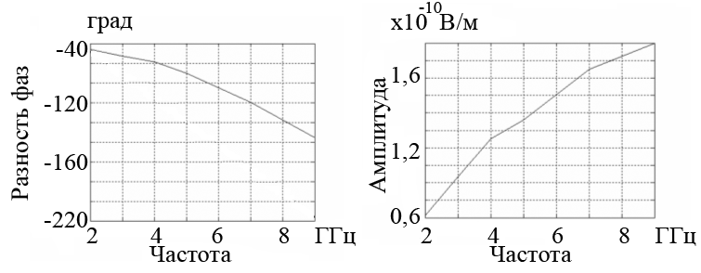
а б
Рисунок 1. Зависимость фаз (а) и амплитуд (б) разности отраженных сигналов от частоты зондирующего сигнала
Как следует из результатов электродинамического расчета (рисунок 1), с увеличением частоты величина разности фаз и амплитуд отраженных сигналов монотонно возрастает. При повышении частоты сигнала передатчика повышается чувствительность биорадиолокатора, однако при этом увеличиваются потери мощности сигнала при прохождении через оптически непрозрачные среды. Исходя из полученных при электродинамическом моделировании результатов, в качестве частотного диапазона зондирующего сигнала был выбран диапазон от 3 ГГц до 4 ГГц, который обеспечивает высокую чувствительность к перемещениям подвижного объекта, но все еще позволяет работать через строительные конструкции.
В третьей главе проведена разработка методов и алгоритмов обработки данных биорадиолокационного мониторинга.
Был разработан алгоритм пространственной фокусировки, результатом которого является построение матрицы «дальность-частота» для определения расстояния до объекта с последующей фильтрацией переотражений от зеркальных поверхностей и местных предметов.
Для анализа влияния переотражений на биорадиолокационный комплекс с одиночными приемной и передающей антеннами была создана математическая модель. Она учитывает основные, наиболее интенсивные переотражения внутри помещения, обусловленные зеркальными отражениями от больших плоских поверхностей. Зеркальные отражения рассчитывались методом геометрической оптики с учетом эквивалентных коэффициентов отражения Френеля от зеркальных поверхностей. Выражение для комплексной амплитуды - ой частотной компоненты принимаемого сигнала на частоте , где , – начальная частота, – шаг частотных компонент, с учетом интерференции от шести зеркальных точек имеет вид:
, (1)
где – амплитуда принимаемого сигнала; , - относительные интенсивности отражений от цели и зеркальных точек, – задержка сигнала на - ом пути распространения.
Комплексный корреляционный интеграл для принимаемого сигнала имеет вид:
, (2)
где , – период повторения пачек СЧМ сигнала, – номер текущего периода повторения СЧМ сигнала, – длительность импульса одной частотной компоненты, ()– дискретная переменная.
Дальнейшая обработка по обзорам на большом интервале наблюдения длиной с целью выявления спектральных компонент дыхания и сердцебиения, может осуществляться с помощью БПФ от по дискретной переменной для каждой фиксированной ячейки дальности :
. (3)
Результатом является двумерная матрица «дальность – частота» в координатах номера ячейки дальности и номера спектральной компоненты .
Для фильтрации переотражений от зеркальных поверхностей разработан адаптивный алгоритм.
Задача разработки адаптивного фильтра в состояла в том, чтобы получить на выходе КИХ фильтра сигнал, равный (либо близкий, если не удается добиться полного соответствия) опорному, т.е. должно выполнятся условие:
(4)
где - комплексный корреляционный интеграл для опорного сигнала, – сигнал на выходе фильтра, – коэффициенты адаптивного КИХ фильтра.
На рисунке 2 приведен результат расчета матрицы «дальность-частота» до и после адаптивной фильтрации.
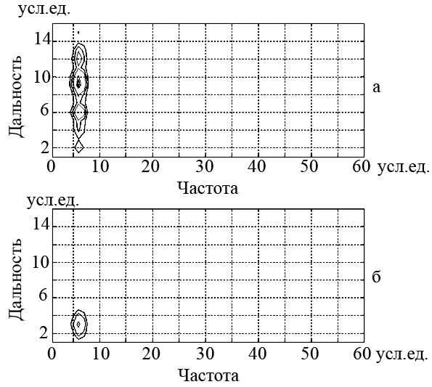
Рисунок 2. Матрицы «дальность–частота» до фильтрации (а), после адаптивной фильтрации переотражений (б). Разрешение по дальности 0,3 м, разрешение по частоте 0,034 Гц
Исходный сигнал, регистрируемый радиолокационной системой, представляет собой высокоамплитудные волны, вызванные перемещениями диафрагмы, и низкоамплитудную составляющую, вызванную перемещением грудной стенки вследствие сокращения сердца. Регистрируемому сигналу присуща значительная временная и внутривидовая вариабельность. Амплитуда составляющей сердечного ритма в регистрируемом сигнале невелика и не превосходит 10 % от амплитуды дыхательной составляющей.
Разделение сигналов дыхания и сердцебиения было реализовано при помощи:
- цифрового фильтра верхних частот Бесселя со специально подобранными характеристиками;
- режекторной фильтрации (подавление частотных составляющих, соответствующих дыханию, в двумерной матрице «дальность – частота»);
- алгоритма эмпирической модовой декомпозиции (ЭМД), то есть разделения на основе выделения нестационарного тренда дыхания с последующим вычитанием его из суммарного процесса для выделения сигнала пульса.
Для предложенных алгоритмов была оценена достоверность выделенных из радиолокационного сигнала компонент сердцебиения. Она осуществлялась путем сравнения сигнала электрокардиограммы, полученного при помощи контактного метода (РеоКардиоМонитор) и сигнала пульса, выделенного из реализации, записанной биорадиолокатором. Алгоритмы эмпирической модовой декомпозиции и режекторной фильтрации осуществляют достоверное выделение сигналов дыхания и пульса для доверительной вероятности p=0,95. При этом последний требует в 2 раза меньше времени на обработку экспериментальных данных, чем алгоритм эмпирической модовой декомпозиции. Поэтому алгоритм режекторной фильтрации был использован в дальнейшем при обработке результатов экспериментов, описанных в четверной главе.
В четвертой главе приведены экспериментальные результаты дистанционного измерения параметров двигательной активности, дыхания и пульса биологического объекта при радиолокационном зондировании.
Испытуемый располагался на расстоянии 1,5 м от антенн локатора в положении сидя или лежа на кушетке. Антенны радиолокатора направлялись на грудную клетку испытуемого таким образом, чтобы угол падения электромагнитной волны на поверхность грудной клетки был близок к 90 град. При этом уровень полезного сигнала максимален, так как колебания поверхности грудной стенки, вызванные сокращениями дыхательных мышц и сердца, максимальны во фронтальном направлении.
При проведении радиолокационного зондирования человека на экране управляющего компьютера регистрировалась осциллограмма суммарного сигнала дыхания и сердцебиения в реальном времени (рисунок 3). В случае если испытуемый задерживал дыхание, регистрировался только сигнал сердцебиения (рисунок 4).
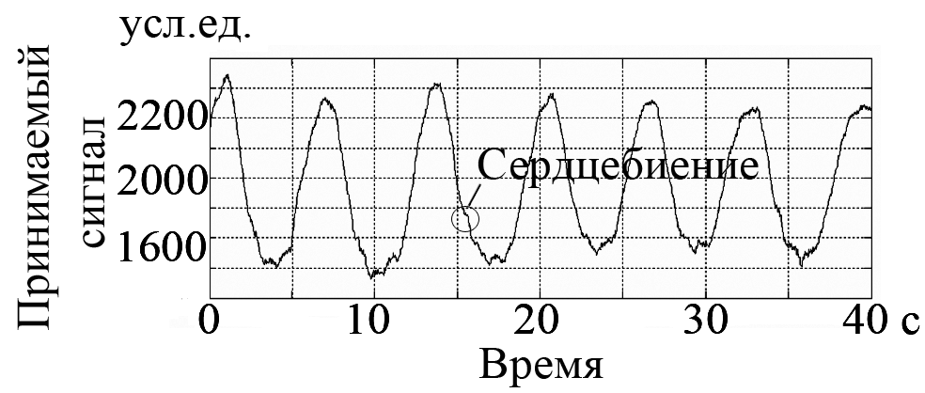
Рисунок 3. Осциллограмма суммарного сигнала дыхания и сердцебиения
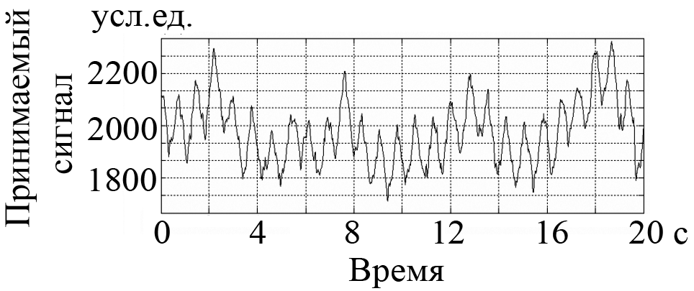
Рисунок 4. Осциллограмма сердцебиения (при задержке дыхания)
В ходе проведения экспериментов осуществлялась запись данных в файл, который в дальнейшем использовался для последующей обработки с целью разделения реализаций дыхания и сердцебиения, а также определения частотных параметров двигательной активности, дыхания и сердцебиения испытуемого и их временной вариабельности.
С использованием биорадиолокатора были исследованы:
- процесс восстановления параметров дыхания и пульса человека после выполнения им физической нагрузки или иных функциональных проб (с участием практически здоровых испытуемых в возрасте год, не занимающихся спортом постоянно и не имеющих противопоказаний, и практически здоровых испытуемых в возрасте от 17 до 22 лет, имеющих разряд не ниже второго по беговым лыжам)
- влияние дыхательных тренажеров на паттерн дыхания
- изменения двигательной активности и паттерна дыхания в течение сна
- двигательная активность, особенности поведения и частота дыхания малых лабораторных животных.
Результаты экспериментов были помещены в базу данных, доступ к которой можно получить по адресу www.rslab.ru/biodatabase/.
В качестве метода для верификации параметров пульса человека, получаемых при помощи радиолокатора, использовался разработанный в МГТУ им. Н.Э. Баумана диагностический комплекс «РеоКардиоМонитор», при помощи которого контактным методом регистрировался сигнал пульсового кровенаполнения и электрокардиограммы.
Для анализа записей сигналов дыхания и сердцебиения продолжительностью более нескольких минут наиболее информативным представлением данных сигналов является графическое отображение динамики изменения временных параметров дыхания и пульса в виде ритмограмм.
На первом этапе проводился радиолокационный мониторинг сигналов дыхания и сердцебиения в спокойном состоянии. На рисунках 5 а, в приведены ритмограммы дыхания и сердцебиения испытуемого (спортсмен-лыжник), соответствующие спокойному состоянию.
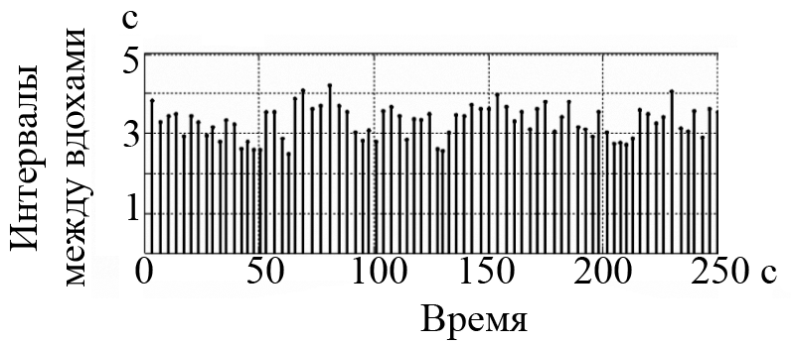 | 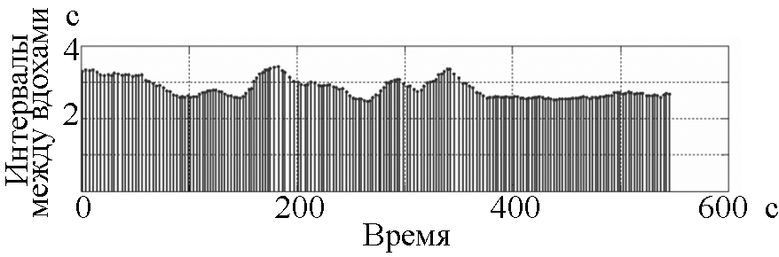
а | б
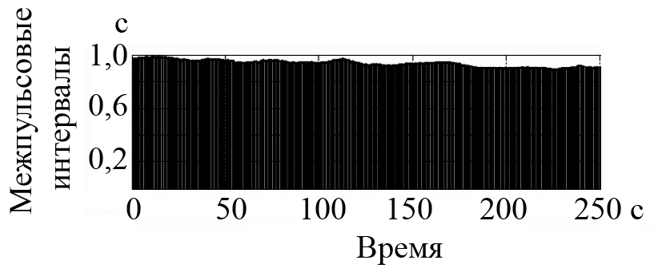 | 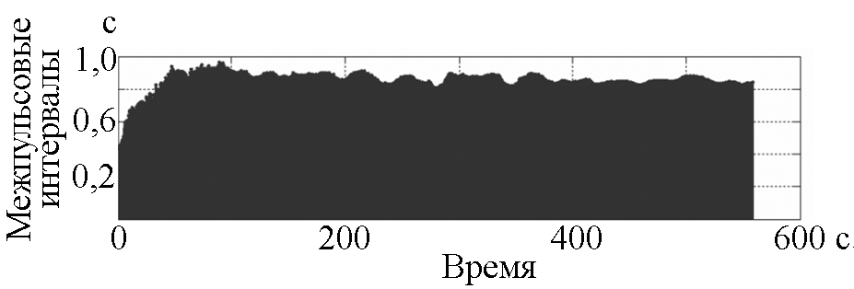
в | г
Рисунок 5. Ритмограммы дыхания и сердцебиения до (а, в) и после (б, г) выполнения тяжелой физической нагрузки
На третьем этапе эксперимента проводился радиолокационный мониторинг после выполнения испытуемым физической нагрузки высокой степени тяжести (рисунки 5 б, г).
Как видно из рисунков 5 б, г для выхода частот дыхания и пульса на некоторый стационарный уровень после выполнения испытуемым физической нагрузки потребовалось различное время. При этом параметры дыхания данного стационарного уровня не соответствовали аналогичным параметрам в спокойном состоянии (частота дыхания увеличилась). Возможно, данная особенность реакции дыхательной системы на физическую нагрузку связана со спецификой вида спорта, который предполагает не кратковременные, а длительные физические нагрузки. Таким образом, было показано, что параметры кардиореспираторной системы при наличии физической нагрузки перестраиваются с учетом специфики тренированности организма.
Как показали результаты обработки экспериментальных данных, для доверительной вероятности p=0,90 выполнение легкой физической нагрузки приводит к статистически значимым изменениям частот дыхания и сердцебиения у нетренированных испытуемых в отличие от тренированных. Выполнение теста с умственной нагрузкой для p=0,90 приводит к статистически значимым изменениям частоты сердцебиения для обеих групп испытуемых.
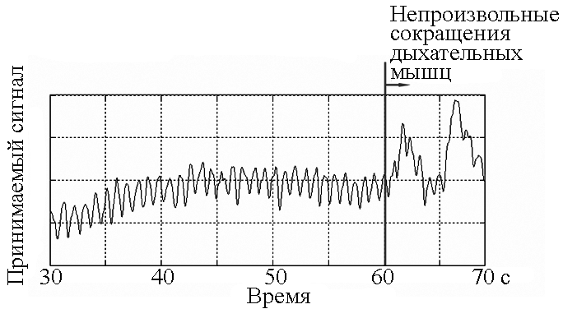
Рисунок 6. Сигнал биорадиолокатора при проведении пробы Штанге
На основании экспериментальных результатов был сделан вывод, о возможности использования метода биорадиолокации для оценки адаптационных возможностей организма, а именно для одновременного бесконтактного мониторинга частотных параметров дыхания и пульса. Также было установлено, что реакция кардиореспираторной системы на выполнение физической нагрузки зависит от специфики вида спорта, которым занимается испытуемый.
Использование биорадиолокации для контроля в процессе выполнения пробы с задержкой дыхания после полного вдоха позволяет выявить наличие подергиваний грудной клетки, вызванных непроизвольными сокращениями дыхательной мускулатуры (рисунок 6) и предложить модификацию пробы с более точной оценкой функционального резерва дыхательной системы.
В ходе экспериментов по исследованию паттерна дыхания человека в течение сна биорадиолокатор располагался в непосредственной близости от кровати, при этом антенный блок биорадиолокатора направлялся таким образом, чтобы в его область действия попадала вся поверхность кровати, где может находиться грудная клетка испытуемого. Запись принимаемых биорадиолокатором сигналов велась в течение всего промежутка ночи, пока испытуемый спал. Проведено сравнение параметров двигательной активности при спокойном сне и тревожном сне. С этой целью был использован параметр N, равный числу превышений принимаемым сигналом порогового уровня, определяемого амплитудой дыхательной составляющей для конкретного испытуемого. Использование данного параметра позволяет с доверительной вероятностью p=0,90 различать тревожный и спокойный сон, и таким образом оценивать качество сна испытуемого (рисунок 7).
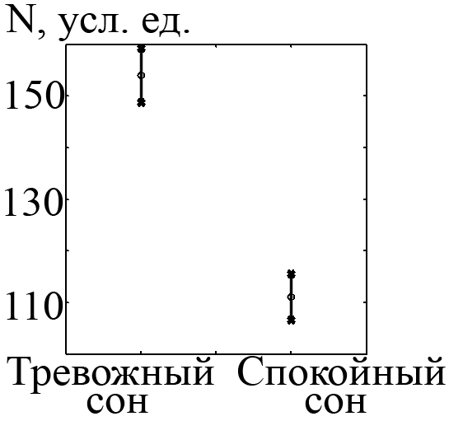
Рисунок 7. Доверительные интервалы математического ожидания параметра N для тревожного и спокойного сна
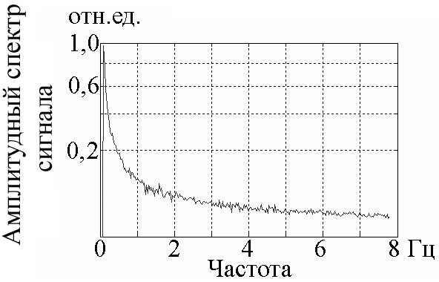 | 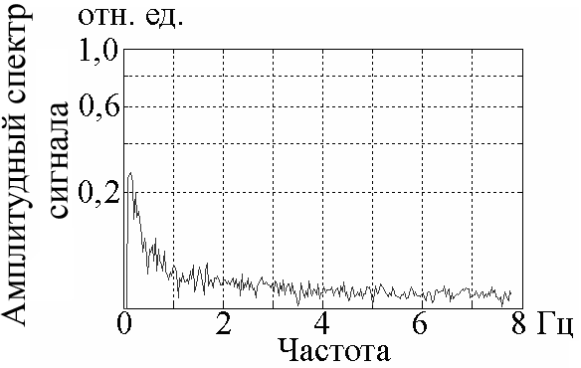
а | б
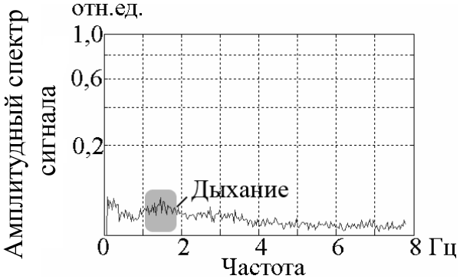 | 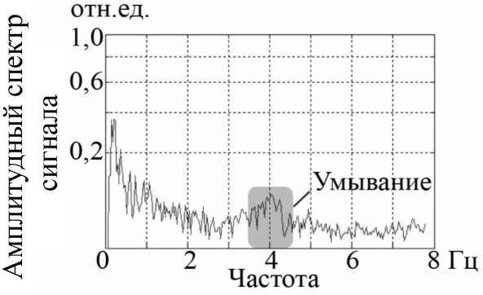
в | г
Рисунок 8. Спектры биорадиолокационного сигнала для различных состояний животного: а) активное движение, б) спокойное состояние, в) сон, г) умывание
Метод биорадиолокации использован для дистанционной диагностики функционального состояния животных на основании анализа их активности или измерения частоты дыхания. Применение метода биорадиолокации позволяет оценивать интегральную двигательную активность крыс без участия исследователя и измерять частоту дыхания животного неинвазивно. Над боксом располагалась видеокамера, данные с которой были необходимы для последующего анализа принимаемого биорадиолокационного сигнала. Были получены спектры отраженного радиолокационного сигнала для различных состояний животного: активное движение, спокойное состояние, сон, умывание (рисунок 8 а-г). Они имеют различия по форме (в случае умывания спектр сигнала имеет локальный максимум в области от 3 до 5 Гц) и амплитуде (амплитуда спектра принимаемого сигнала при активном движении в 5 и более раз превышает амплитуду для других состояний животного). Таким образом, метод биорадиолокации может быть использован для оценки двигательной активности малых лабораторных животных. С его помощью возможно различать различные типы движений и состояний животного, что вполне достаточно для контроля за состоянием животного в экспериментальной фармакологии.
В заключении приведены основные выводы по работе.
ОСНОВНЫЕ РЕЗУЛЬТАТЫ И ВЫВОДЫ
В ходе выполнения работы исследованы и разработаны:
- биотехническая система регистрации параметров двигательной активности, дыхания и пульса человека при помощи радиолокатора;
- расчетные методы оценки коэффициентов чувствительности коэффициента отражения ЭМВ к изменениям основных параметров структур зондируемого объекта;
- методы и алгоритмы определения дальности до биологического объекта, выделения подвижных объектов на фоне местных предметов, компенсации переотражений от зеркальных поверхностей, увеличения отношения сигнал/шум;
- алгоритмы для разделения компонент дыхания и сердцебиения и оценки параметров двигательной активности при обработке данных биорадиолокационного зондирования;
- специализированный интерфейс визуализации и анализа физиологической информации о двигательной активности, дыхании и пульсе;
- технология проведения биорадиолокационного исследования.
Результаты проведенных исследований позволяют сделать следующие выводы:
- Разработанные технология и программно-аппаратный комплекс биорадиолокационного мониторинга обеспечивают надежную бесконтактную регистрацию, идентификацию и определение временных параметров сигналов двигательной активности, дыхания и пульса в условиях ограниченной подвижности объекта исследования;
- Высокая чувствительность разработанного метода и аппаратуры позволяет использовать их для зондирования через оптически непрозрачные преграды, исследования двигательной активности и дыхания малых лабораторных животных;
- Наиболее перспективными областями применения биорадиолокационного мониторинга в клинической медицине являются:
  - функциональная диагностика (совместное исследование переходных процессов в системах дыхания и кровообращения при физической нагрузке и других функциональных пробах);
  - сомнология (количественная оценка динамики и глубины сна по сигналам двигательной активности и дыхания);
  - реаниматология (регистрация процесса восстановления физиологических функций и двигательной активности).
- Результаты диссертационной работы могут быть использованы в международных научных проектах по созданию новых физических методов исследования биологических объектов.
ОСНОВНЫЕ РАБОТЫ ПО ТЕМЕ ДИССЕРТАЦИИ
1. Анищенко Л.Н., Ивашов С.И., Чапурский В.В. Математическое моделирование методов выделения сигналов дыхания и сердцебиения в видеоимпульсном радиолокационном датчике // Биомедицинские технологии и радиоэлектроника. 2006. №10. С. 16 – 21.
2. Анищенко Л.Н., Ивашов С.И., Парашин В.Б. Теоретические основы биорадиолокации // Биомедицинская радиоэлектроника. 2007. №10. С. 33 – 41.
3. Анищенко Л.Н. Применение алгоритма эмпирической модовой декомпозиции в обработке данных биорадиолокации // Биомедицинская радиоэлектроника. 2008. №10. С. 33 – 36.
4. Анищенко Л.Н., Парашин В.Б. Технология биорадиолокационного мониторинга двигательной активности, дыхания и пульса человека // Технологии живых систем. 2009. №3. C. 50 – 58.
5. Анищенко Л.Н., Парашин В.Б. Электрофизические свойства биотканей как объектов биорадиолокации// Медико-технические технологии на страже здоровья: Тез. докл. IX МНТК. Сицилия (Италия). 2007. С.18 – 19.
6. Анищенко Л.Н. Технические и теоретические основы биорадиолокационного выделения сигналов дыхания и сердцебиения //Медицинская физика и инновации в медицине: Тез. докл. III ВНТК. Троицк (Россия). 2008. Т.1. С. 151 – 153.
7. Anishchenko L.N., Parashin V.B. Desing and Application of the Method for Biolocation Data Processing // Proc. of 4th Russian-Bavarian Conference on Biomedical Engineering at Moscow Institute of Electronic Technology (Technical University). Zelenograd (Moscow, Russia). 2008. P. 289 – 294.
8. Анищенко Л.Н. Разработка и применение алгоритмов для обработки данных биорадиолокации // Медико-технические технологии на страже здоровья: Тез. докл. X МНТК. Монастир (Тунис). 2008. С. 30 – 31.
9. Радиолокатор для дистанционной регистрации дыхательной и сердечной активности человека / Л.Н. Анищенко [и др.] // Современные проблемы фундаментальных и прикладных наук: Тез. докл. CI ВНТК. Долгопрудный (Россия). 2008. C. 11 – 13.
10. Анищенко Л.Н., Парашин В.Б., Чапурский В.В. Электронное методическое указание к лабораторной работе «Основы биорадиолокации», http://www.rslab.ru/practice/index.html, зарегистрировано в ФГУП Информрегистр, № 0320900971, 2009 г. – на 1 CD-ROM, требования к ПК наличие программы просмотра документов в форматах doc.
11. Радиолокационная система регистрации движений лабораторного животного в пределах ограниченного пространства: а.с. 85242 РФ/ Л.Н. Анищенко, И.А. Васильев, С.И. Ивашов заявл. 06.04.09;опубл.27.07.09.Бюлл.№21.
12. Alekhin M.D., Anishchenko L.N. Non-contact Remote Bio-Radiolocation Method of Sleeping Monitoring // Proc. of 5th Russian-Bavarian Conference on Biomedical Engineering. Munich (Germany). 2009. P. 145 – 146.
13. Anishchenko L.N., Parashin V.B. Estimation of Adaptive Capabilities of a Human Organism by Means of Bioradiolocation // Proc. of 5th Russian-Bavarian Conference on Biomedical Engineering. Munich (Germany). 2009. P. 147– 148.
14. Application of Bioradiolocation for Estimation of the Laboratory Animals' Movement Activity /L.N. Anishchenko [et al.] //PIERS Online. 2009. Vol. 5, No. 6. P.551 – 554.
15. Анищенко Л.Н., Парашин В.Б. Разработка технологии и программно-аппаратного комплекса биорадиолокационного мониторинга двигательной активности, дыхания и пульса человека //Медико-технические технологии на страже здоровья: Тез. докл. XI МНТК. Будва (Черногория). 2009. С. 11 – 13.
16. Использование метода биорадиолокации для оценки двигательной активности лабораторных животных/ Л.Н. Анищенко [и др.] // Медико-технические технологии на страже здоровья: Тез. докл. XI МНТК. Будва (Черногория). 2009. С. 14 – 15.
17. Анищенко Л.Н. Оценка адаптационных возможностей организма при помощи метода биорадиолокации // Живые системы, биомедицинские технологии и томография: Тез. докл. VI ВНТК. Санкт-Петербург (Россия). 2009. С. 64 – 69.
18. Теоретические и экспериментальные исследования методов дистанционного обнаружения и регистрации процессов дыхания и сердцебиения человека с помощью многочастотных радиолокационных систем малой дальности с высоким пространственным разрешением: промежуточный отчет по аналитической ведомственной целевой программе «Развитие научного потенциала высшей школы (2006-2008годы)»/ МГТУ. Руководитель темы С.И. Ивашов. Исполнители: Анищенко Л.Н., Васильев И.А., Журавлев А.В., Разевиг В.В., Чапурский В.В. ГР № 01200805009, Инв. № 02200803335. М., 2007. 46 с.
19. Теоретические и экспериментальные исследования методов дистанционного обнаружения и регистрации процессов дыхания и сердцебиения человека с помощью многочастотных радиолокационных систем малой дальности с высоким пространственным разрешением: промежуточный отчет по аналитической ведомственной целевой программе «Развитие научного потенциала высшей школы (2006-2008годы)»/ МГТУ. Руководитель темы С.И. Ивашов. Исполнители: Анищенко Л.Н., Васильев И.А., Журавлев А.В., Разевиг В.В., Чапурский В.В. ГР № 01200805009, Инв. №. 02200902565. М., 2008. 81 с.

